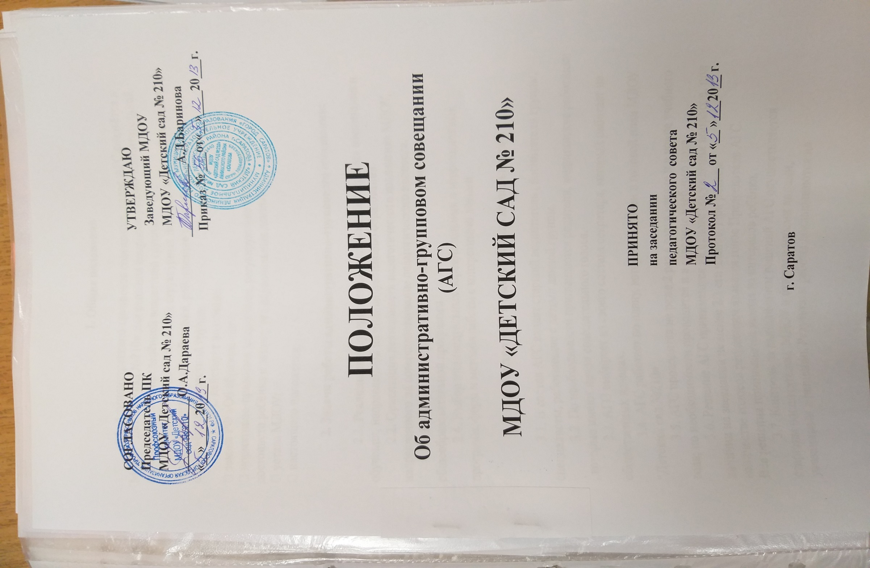

1. Общие положения

1.1. Административно-групповое совещание, далее АГС создаётся в
МДОУ "Детский сад №210» для решения вопросов учебно-воспитательной работы с детьми определённой возрастной группы.
1.2. АГС создаётся во всех структурных подразделениях. В состав АГС
входят педагогические работники, работающие с детьми
определённой возрастной группы.
1.3. АГС действует на основе:
− закона РФ «Об образовании»;
− нормативно-правовых документов, регулирующих защиту прав и
достоинств ребёнка и защиту его персональных данных;
− устава МДОУ;
− настоящего положения.

2. Задачи работы административно–группового совещания:

2.1. Реализация государственной политики по вопросам воспитания и
обучения, направленной на индивидуализацию образования.
2.2. Ориентация деятельности педагогического коллектива МДОУ,
направленного на совершенствование педагогического процесса.
2.3. Обсуждение результатов освоения детьми основной
общеобразовательной программы.
2.4. Выбор индивидуальных образовательных и коррекционных
программ, форм и методов работы с конкретными детьми.

3. Состав АГС и содержание его деятельности:

3.1. В состав АГС входят старший воспитатель , воспитатели группы, специалисты, работающие с детьми данной группы.
3.2. По необходимости приглашаются родители, медицинские работники , которые имеют право совещательного голоса.
3.3. АГС выбирает из своего состава секретаря, который работает на
общественных началах.
3.4. АГС работает по плану, который включен в годовой план МДОУ "Детский сад №210»
3.5. АГС проводится не реже 2 раз в год: в начале и в конце учебного
года; по необходимости проводится и в середине учебного года.
3.6. Решение АГС принимаются на основе обсуждения вопросов, при
наличии на заседании не менее 2/3 его членов. При равном
количестве голосов решающим является голос Председателя АГС.
Все решения принимаются исходя из интересов ребёнка.
3.7. Контроль за выполнением решений АГС осуществляется
старшим воспитателем МДОУ и ответственными лицами,
указанными в решении. Результаты работы докладываются на
последующих заседаниях.
3.8. АГС обсуждает результаты освоения детьми ООП (основной
общеобразовательной программы), интегративных качеств личности
ребёнка, динамику в развитии ребёнка, эффективность
коррекционной и оздоровительной работы (по профилю
учреждения).

4. Документация АГС.

4.1. Заседания АГС оформляются протокольно. В протоколе фиксируется
повестка, количество присутствующих, ход обсуждения вопросов,
предложения и замечания по факту освоения детьми ООП.
Протоколы подписываются Председателем и секретарем.
4.2. Книга протоколов АГС находится в кабинете старшего воспитателя, хранится постоянно.
4.3. Книга протоколов АГС нумеруется постранично, прошнуровывается,
скрепляется подписью руководителя и печатью МДОУ "Детский сад № 210»

Положение об АГС составлено на основе:
1. Рекомендаций из книги В.В. Маскина «Нормативно-правовое
обеспечение ОУ в условиях модернизации».- М.; издательство Аркти,
2004 г., стр.28-30.
2. Рекомендаций из книги Т.П. Колодяжной «Управление современным
дошкольным образовательным учреждением», часть 1. - М. 2008г.,
стр.128-131.

